Конспект занятия
в старшей группе
«Кукла в мордовском
национальном костюме».

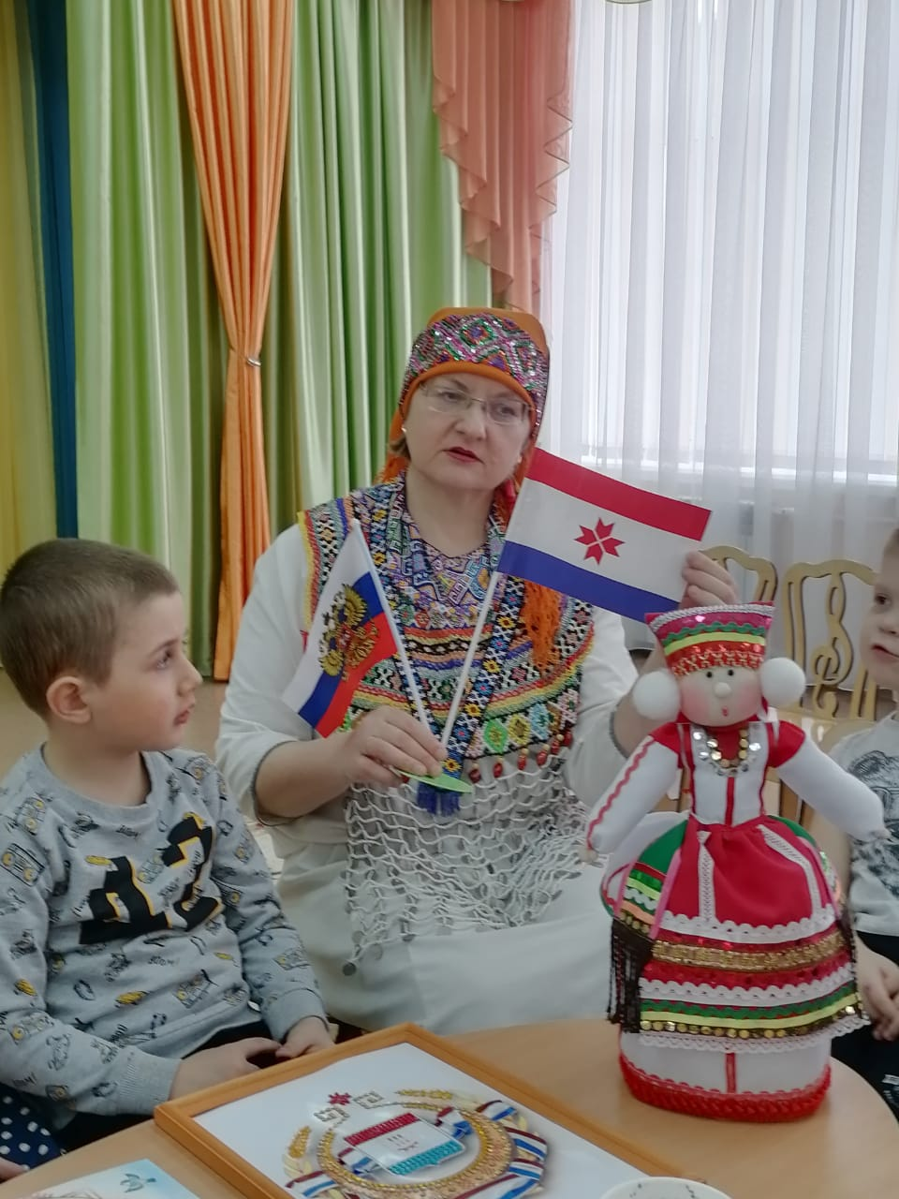

Подготовила и провела: воспитатель
Воронова З.Ф.

Задачи:
-расширять представления детей о родном крае, культуре, народном творчестве;
-познакомить ребят с мордовским национальным костюмом;
-закреплять умение детей создавать узор из различных элементов мордовского орнамента.
Оборудование: кукла в национальном костюме, аудиозапись мордовской народной музыки.
Ход занятия
Воспитатель читает стихотворение:
Есть край, наш мордовский-
Он самый красивый
Среди необъятных просторов России,
Среди неоглядных российских широт,
И самый красивый народ в нем живет!
Воспитатель. Ребята, понравилось вам стихотворение?
Дети. (Ответы детей).
Воспитатель. Как вы думаете, о чем оно?
Дети. (Стихотворение о нашей Республике Мордовия.)
Воспитатель. Как вы думаете, почему наша Республика называется Мордовия?
Дети. (Она так называется, потому что здесь живет народ-мордва.)
Воспитатель. Кроме мордвы в нашей республике живут и другие народы. Кто знает, какие еще народы живут в Мордовии?
Дети. (В Мордовии живут еще русские, татары, украинцы.)
Воспитатель. Эти народы живут в мире и согласии, помогают друг другу так же, как и мы в нашем саду.
(Стук в дверь, заходит кукла Алдуня)
Воспитатель. Это кукла Алдуня. Здравствуй Алдуня!
(Дети здороваются с куклой).
Воспитатель. Посмотрите ребята, какая она красивая. Она пришла к нам в мордовском национальном костюме.
(Дети рассматривают одежду куклы, воспитатель рассказывает об элементах костюма, сообщает их названия и просит хором повторить слова на мордовском языке.)
Воспитатель. Вот это у Алдуни белая рубаха-по-мордовски «панар».По бокам и внизу она украшена вышивкой. Какие элементы использовала мастерица, вышивая узор?
Дети. (Крестики, квадраты, ромбы.)
Воспитатель. А какие цвета использованы в вышивке?
Дети. (Красные, желтые.)
Воспитатель. Очень красиво расшит подол рубахи. На нем бисер ,блестки. Мордовские женщины ткали и вышивали эти рубахи по вечерам после работы. Обязательный атрибут женской одежды-каркс. Это пояс. Поверх рубахи одевается передник. По-мордовски-сапоня. Чем украшен сапоня?
Дети. (Сапоня -украшен лентами, вышивкой.)
Воспитатель. Ребята, а почему сапоня украшен лентами разного цвета?
Дети. (Чтобы он выглядел нарядно.)
Воспитатель. Женщины на голове носили платок-по-мордовски руця. А налобная повязка ,вышитая бисером, называется коняфкс. Мордовские женщины и девушки любят украшения. Это бусы, нагрудное украшение-сюлган. Ребята, вам понравился мордовский национальный костюм?
Дети. Да.
Воспитатель. Названия каких головных уборов и предметов одежды мордвы вы запомнили?
(Дети вспоминают элементы костюма, называют их на мордовском языке.)
Воспитатель. Мордва народ очень веселый, любит трудиться и умеет веселиться. Очень мелодичны мордовские песни и красивы танцы. Мы с вами учили песни и танцы мордовского народа, а сейчас давайте мы с вами потанцуем под мордовскую мелодию.
(Звучит музыка, дети с воспитателем танцуют.)
Воспитатель. Молодцы, ребята. Садитесь на свои места. Скажите мне, пожалуйста, любите ли вы свой родной край?
Дети. Да.
Воспитатель. Молодцы, теперь я убедилась, что вы не только любите, но и знаете свой родной край. А сейчас давайте с вами нарисуем Алдуню в мордовском национальном костюме. Вспомните, какими элементами мордовского орнамента украшен подол женской рубахи, какого они цвета.
(Дети украшают бумажные силуэты женской рубахи узором. Тихо играет музыка, дети рисуют.)
Воспитатель. Молодцы ребята, а сейчас давайте своих кукол подарим нашей гостье Алдуне.
Алдуня. Спасибо ребята! А теперь мне пора возвращаться обратно. До свидания.
Дети. До свидания!
Воспитатель. На этом наше занятие подошло к концу.

